4、新增 管理端的新闻资讯简介无法显示 可以删掉简介 优化下下方图片布局

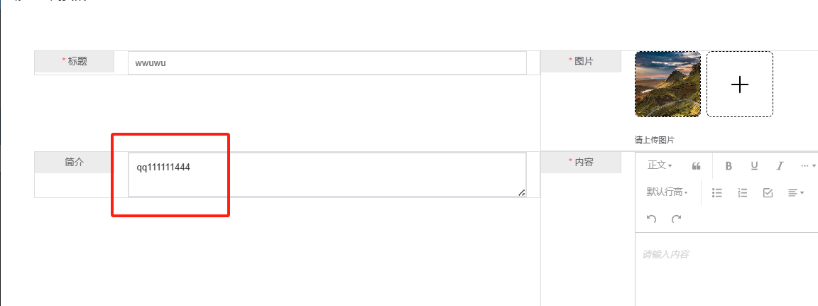

1. 管理端的打卡功能搜索栏 管理端的开始日期和用户的开始日期相同才会显示 不会显示一个时间范围内的打卡记录 完善下

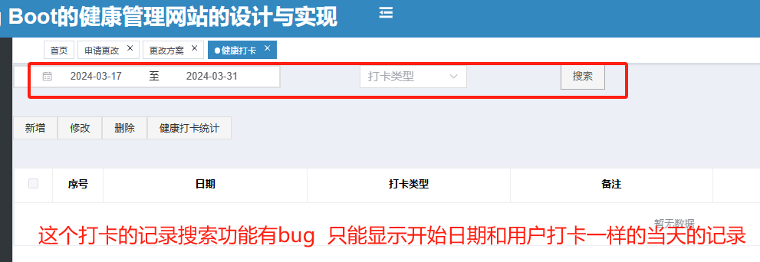

**管理端的轮播图的名称无法修改 图片的修改换成替换 不要先删除原先的 再换成新的 点击替换后 就图片就不见了 换成新图片**

